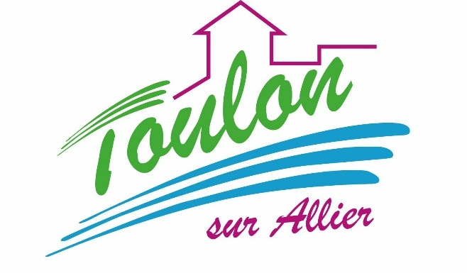
Cantine scolaire
Menu Mixé

Semaine du 17 au 21 Juillet 2017


Lundi 17 Juillet 2017
Purée de courgettes
Poisson
Blédilacté
Compote de fruits

Mardi 18 Juillet 2017
Purée de navets
Jambon blanc
Blédilacté
Compote de fruits

Mercredi 19 Juillet 2017
Purée de carottes
Porc
Blédilacté
Compote de fruits

Jeudi 20 Juillet 2017
Purée de haricots verts
Boeuf
Blédilacté
Compote de fruits


Vendredi 21 Juillet 2017
Purée de betteraves rouges
Poulet
Blédilacté
Compote de fruits

La Mairie se réserve le droit de modifier les menus en cas d’imprévu.
La viande de bœuf servie cette semaine est d’origine française

